2014-2015学年度概率期中练习题
一、单项选择题（每小题3分，共15分）

1、已知随机变量的是（ ）
(A) 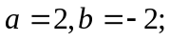 (B) 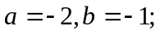 (C)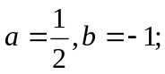 (D) 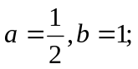
。
2、若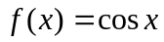可以作为随机变量的概率密度函数，则的可能区间为（ ）
（A）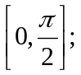 (B) 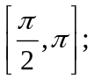 (C) 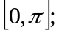 (D) 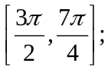
3、设随机变量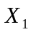和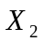的分布函数和概率密度分别为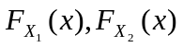，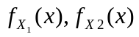，则下列选项正确的是（ ）。
（A）、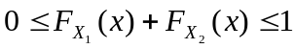 （B）、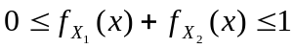
（C）、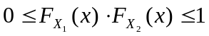 （D）、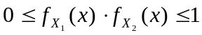
4、一名射手连续向某目标射击三次，事件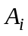表示第次（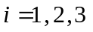）射击时击中目标，则三次射击至少有一次击中目标可表示为（ ）.
（）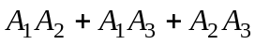 . （）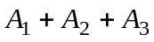.
（）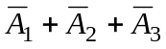. （）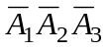.
5、设随机变量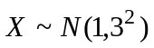，则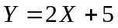服从下列哪种分布（ ）.
（）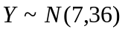. （）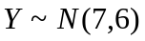.
（）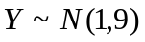. （）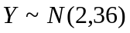.

二、填空题（每小题3分，共15分）
1、设P(A)=P(B)=P(C)=1/4，P(AB)=P(BC)=0,P(AC)=1/8，则A,B,C全不发生的概率为 ；
2、 设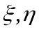是相互独立的随机变量，其分布函数分别为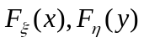，则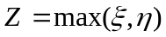的分布函数为： ；
3、随机变量的概率密度为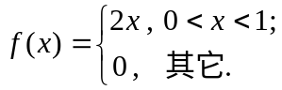，以表示三次独立重复观察中事件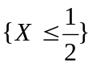 出现的次数，则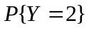_______________．
4、若随机变量的概率函数为 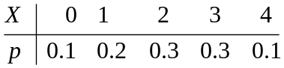，则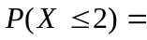 .
5、袋子中有15个大小相同的球，3黑12白，从中任取一个，取到黑球的概率为 .

三．计算题（共50分）
1、（10分）两台车床加工同样的零件，第一台出现不合格品的概率是0.03，第二台出现不合格品的概率是0.06，加工出来的零件放到一起，并且已知第一台加工的零件数比第二台加工的零件数多一倍。
（1）求任取一件零件是合格品的概率；
（2）如果取出的零件是不合格品，求它是由第二台车床加工的概率。
2. （8分）已知随机变量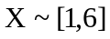上的均匀分布，求方程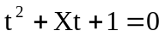有实根的概率。
3、（10）设二维随机变量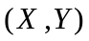的概率密度为
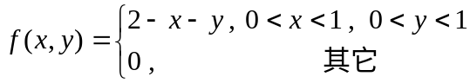
求：（1）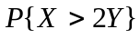；（2）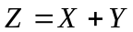的概率密度函数.
4. （12分）设随机变量的概率密度为：
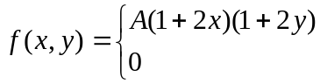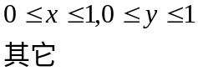
试求： (1)A ； (2) 与 是否独立，为什么？

5．（10分）连续型随机变量的分布函数为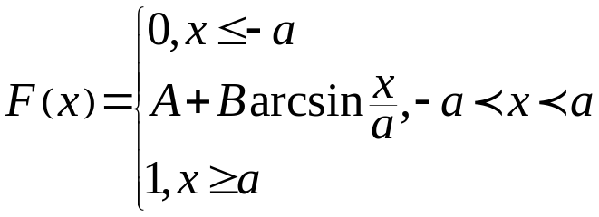，求(1)X的密度，(2)关于方程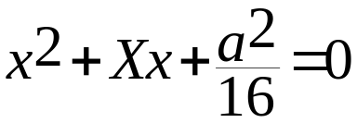有实根的概率（10分）
四.(10分)已知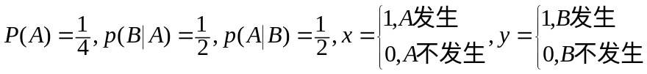
求（1）（X，Y）的分布律；（2）求分布函数F（x,y）。

